|  |  |
| --- | --- |
| Nama | : La Ode Muhammad Gazali |
| NIM | : 222212696 |
| Kelas | : 2KS2 |

**RESPONSI 2 PEMROGRAMAN BERBASIS WEB**

1. Kerjakan Penugasan pada Modul 02.

* Pembuatan halaman HTML sederhana (page01.html)

|  |  |  |
| --- | --- | --- |
|  | **HTML** | **Validasi** |
| **Sebelum Error Diperbaiki** | <html>    <!—File: page01.html    Creation: 2020-10-12    Description: halaman pemula    🡪    <head>      <title>Dokumen HTML Saya Pertama</title>    </head>    <body>    <p>Halo dunia!</p>    </body>  </html> | Terdapat 2 error dan 1 warning:   * Warning tersebut menunjukan bahwa pada tag pembuka <html> perlu ditambahkan attribute lang (language) * Error terjadi karena tidak mendeklarasikan encoding character. Solusinya adalah dengan menambahkan elemen meta charset (UTF-8) pada bagian head * Error selanjutnya terjadi karena pada HTML 5, harusnya diawali dengan <!DOCTYPE html> . |
| **Setelah Error Diperbaiki** | <!DOCTYPE html>  <html lang="id">    <!-- File: page01.html    Creation: 2020-10-12    Description: halaman pemula    -->    <head>      <meta charset="UTF-8" />      <title>Dokumen HTML Saya Pertama</title>    </head>    <body>      <p>Halo dunia!</p>    </body>  </html> | Terlihat bahwa error sudah teratasi. |

* Pembuatan halaman HTML lainnya (page02.html)

<!DOCTYPE html>

<html lang="en">

  <head>

    <meta charset="UTF-8">

    <meta name="viewport" content="width=device-width, initial-scale=1.0">

    <title>Document</title>

  </head>

  <body>

    <h1>HTML Examples</h1>

    <ol>

      <li><a href="#part1">Part1</a></li>

      <li><a href="#part2">Part2</a></li>

    </ol>

    <h1 id="part1">Part 1</h1>

    <p lang="la">

      Lorem ipsum dolor sit amet consectetur adipisicing elit. Exercitationem,

      maiores.

    </p>

    <p lang="de">

      German Lorem ipsum Auch gibt es niemanden, der den Schmerz an sich liebt, sucht oder wünscht, nur, weil er Schmerz ist, es sei denn, es kommt zu zufälligen Umständen,in denen Mühen und Schmerz ihm große Freude bereiten können.

    </p>

    <p lang="fr">

      French Lorem ipsum superposÃ©s valise pourparlers rÄ'ver chiots rendez-vous naissance Eiffel myrtille.

    </p>

    <h1 id="part2">Part 2</h1>

    <p>Politeknik Statistika STIS memiliki dua program studi:</p>

    <ul>

      <li>Program Studi Komputasi Statistik</li>

      <li>Program Studi Statistika</li>

    </ul>

    <p>Mata kuliah K2012 membahas tentang topik berikut</p>

    <ol>

      <li>

        HTML/CSS

        <ol>

          <li>HTML</li>

          <li>CSS</li>

        </ol>

      </li>

      <li>JavaScript</li>

      <li>PHP</li>

    </ol>

    <p>Materi pertama mengerjakan tentang definisi berikut</p>

    <dl>

      <dt>Internet</dt>

      <dd>

        Jaringan fisik dari yang menghubungkan jutaan komputer dan perangkat

        lainnya menggunakan protokol TCP/IP untuk berbagi dan mengirimka\

        informasi.

      </dd>

      <dt>World Wide Web</dt>

      <dd>

        Infrastruktur yang memberikan kemudahan dalam mengembangkan, menyebarkan

        dan menggunakan sistem terdistribusi.

      </dd>

    </dl>

    <footer>

      <hr>

      <p>

        Created by La Ode Muhammad Gazali(

        <a href="mailto:222212696@stis.ac.id">222212696@stis.ac.id</a>)

      </p>

    </footer>

  </body>

</html>

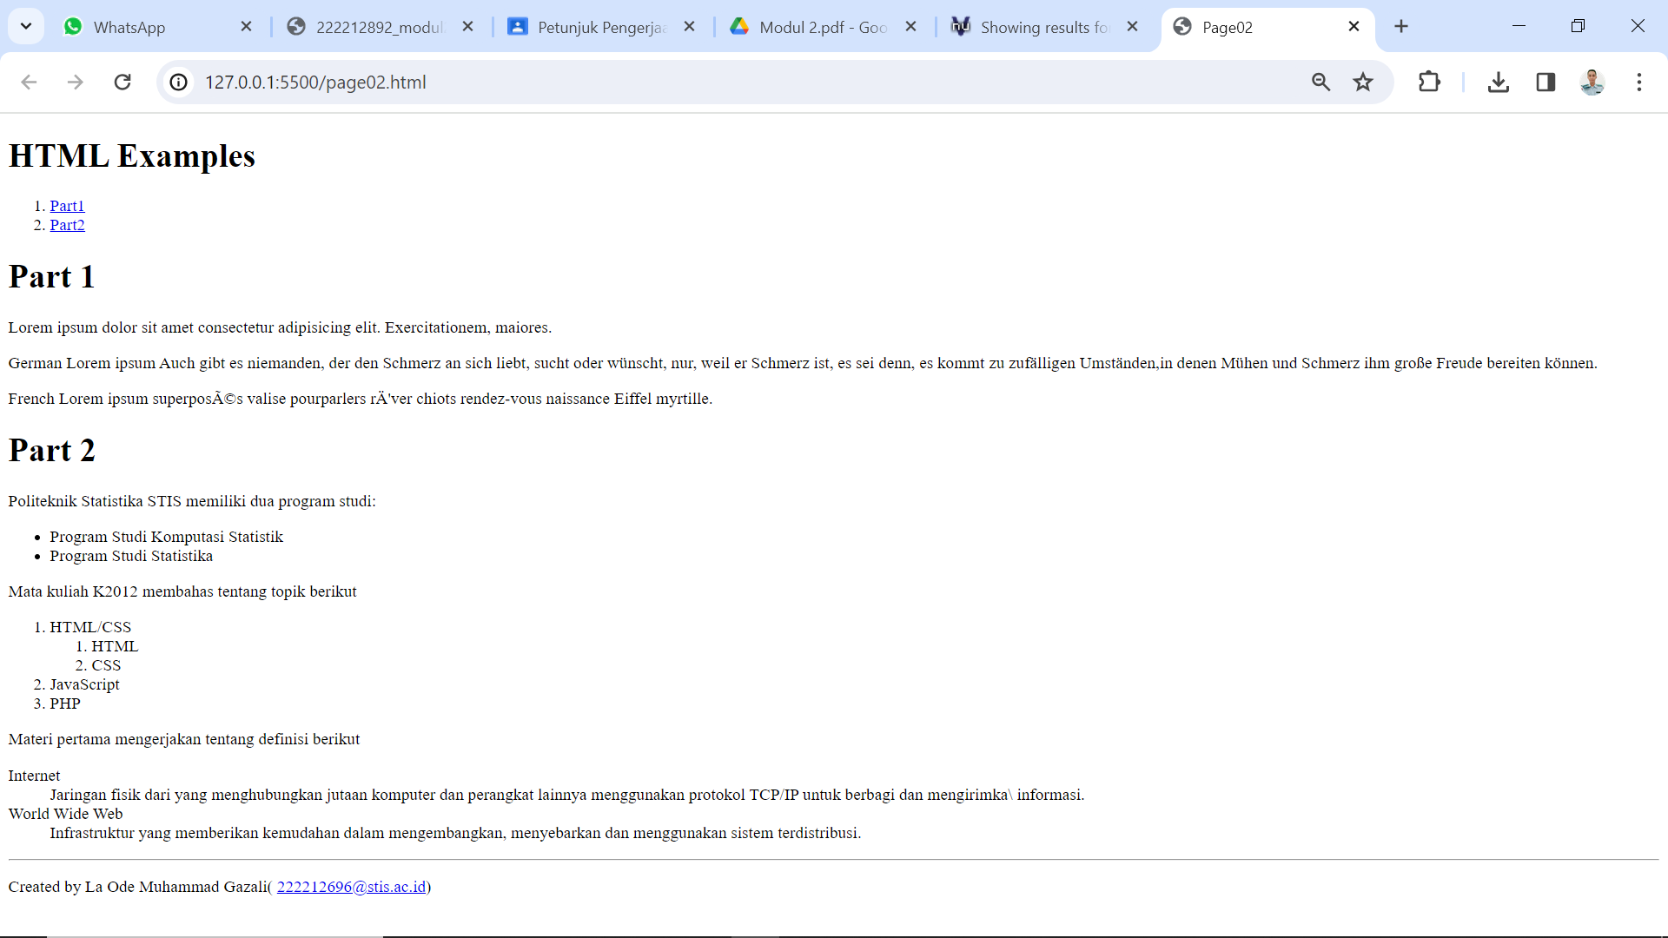

1. Buatlah form HTML dengan method POST.

Berikut merupakan contoh formulir dengan metode post (formPost.html)

<!DOCTYPE html>

<html lang="en">

  <head>

    <meta charset="UTF-8">

    <meta name="viewport" content="width=device-width, initial-scale=1.0">

    <title>Form Pendataan Mahasiswa Himada IMASSI</title>

  </head>

  <body>

    <form action="formPost.html" method="post">

      <h3 style="text-align: center;">Form Pendataan Mahasiswa Himada IMASSI 65</h3>

      <label for="nama">Nama</label><br>

      <input type="text" name="nama" id="nama" style="width: 250px;padding: 8px;margin-bottom: 12px;border-radius: 4px;" required><br>

      <label for="nim" >NIM</label><br>

      <input type="text" name="nim" id="nim" style="width: 250px;padding: 8px;margin-bottom: 12px;border-radius: 4px;" required><br>

      <label for="tanggal_lahir">Tanggal lahir</label><br>

      <input type="date" id="tanggal_lahir" name="tanggal_lahir" style="width: 250px;padding: 8px;margin-bottom: 12px;border-radius: 4px;" required><br>

      <label>Jenis Kelamin</label> <br>

      <input type="radio" name="jenis_kelamin" id="perempuan" value="perempuan" required>

      <label for="perempuan">Perempuan</label>

      <input type="radio" name="jenis_kelamin" id="laki_laki" value="laki_laki" required>

      <label for="laki_laki">Laki-Laki</label><br>

      <label for="provinsi" style="margin-top: 8px;">Asal Provinsi</label><br>

      <select name="provinsi" id="provinsi" style="width: 250px;padding: 8px;margin-bottom: 12px;border-radius: 4px;" required>

        <option value="" >Pilih Provinsi</option>

        <option value="Sulsel">Sulawesi Selatan</option>

        <option value="Sulut">Sulawesi Utara</option>

        <option value="Sultra">Sulawesi Tenggara</option>

        <option value="Sulbar">Sulawesi Barat</option>

        <option value="Sulteng">Sulawesi Tengah</option>

        <option value="Gorontalo">Gorontalo</option>

      </select><br>

      <label for="alamat">Alamat Kosan (Tempat tinggal)</label><br>

      <textarea name="alamat" id="alamat" cols="30" rows="5" style="width: 250px;padding: 8px;margin-bottom: 12px;border-radius: 4px;" required></textarea><br>

      <label for="no_telpon">Nomor Telepon</label><br>

      <input type="tel" name="no_telpon" id="no_telpon" style="width: 250px;padding: 8px;margin-bottom: 12px;border-radius: 4px;" required> <br>

      <input type="submit" value="Submit">

    </form>

  </body>

</html>

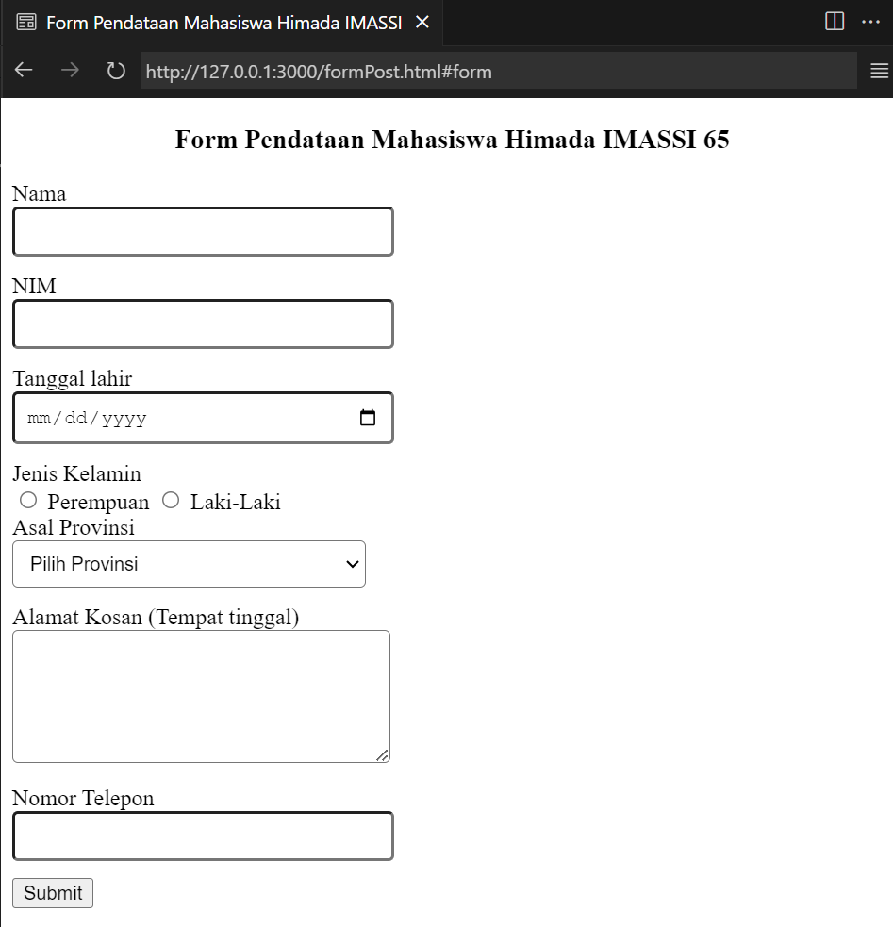

1. Buatlah form HTML dengan method GET.

Berikut merupakan contoh formulir dengan metode get (formGet.html)

<!DOCTYPE html>

<html lang="en">

  <head>

    <meta charset="UTF-8">

    <meta name="viewport" content="width=device-width, initial-scale=1.0">

    <title>Kesan Pesan</title>

  </head>

  <body style="justify-content: center; align-items: center;">

    <form action="/formGet.html" method="get">

      <h3 id="form" style="text-align: center;">KESAN DAN PESAN</h3>

      <label for="kesan">Kesan pertama belajar di STIS (3 Kata)</label><br>

      <input type="text" name="kesan" id="kesan" style="width: 250px;padding: 8px;margin-bottom: 12px;border-radius: 4px;" required><br>

      <label for="pesan">Pesan untuk para pejuang STIS</label><br>

      <textarea name="pesan" id="pesan" cols="30" rows="5" style="width: 250px;padding: 8px;margin-bottom: 12px;border-radius: 4px;" required></textarea><br>

      <input type="submit" name="submit" id="submit">

    </form>

  </body>

</html>

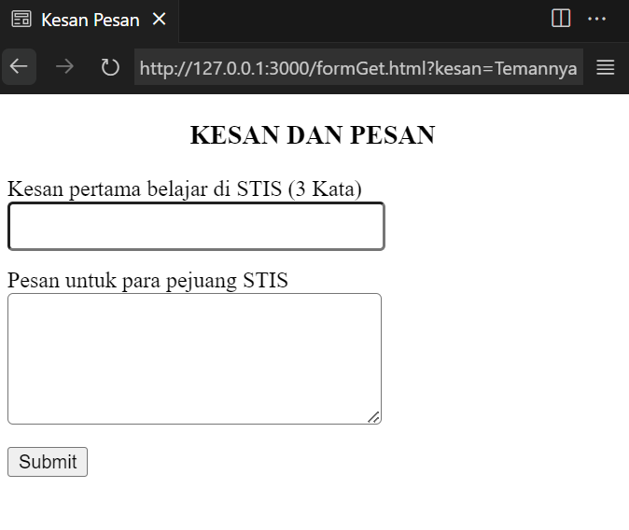

Setelah mengisi dan klik submit maka URL berubah menjadi

http://127.0.0.1:5500/formGet.html?kesan=Temannya+sangat+ambizz&pesan=Semangat+berjuang%2C+jangan+pantang+menyerah&submit=Submit#form

1. Jelaskan perbedaan dari dua jenis method yang Anda buat pada form tersebut!

Method post digunakan untuk berkomunikasi dengan server, yaitu saat kita mengirim request dan menginginkan response. Saat data form dikirimkan dengan method ini, maka data akan ditambahkan ke body HTTP request (bukan ke kolom URL). Biasanya metode ini digunakan untuk mengirim data yang sifatnya rahasia (restrict). Seperti contoh diatas, form pendataan mahasiswa tersebut berisi beberapa data pribadi yang sifatnya privasi, sehingga cocok menggunakan metode post. Saat form tesebut diisi dan dilakukan submit, data yang diisikan tidak akan tampil di URL.

Sedangkan method Get digunakan untuk mengirim request kepada server, agar server mengirim resource yang diminta. Jika method ini digunakan, maka saat form di-submit, data form akan ditambahkan (appended) ke URL. Seperti contoh diatas, saat form kesan dan pesan di isi dan submit, maka data yang diisikan otomatis ditambahkan ke URL

**Note:**

**Seluruh file html terlampir dalam file 222212696_responsi02.rar**